Сабақтың тақырыбы: "Тіл білгірі" сайысы.
Сабақтың мақсаты:
Оқушылардың ойлау, еске сақтау, қайта жаңғырту қабілеттерін дамытумен қатар, қазақ тілі мен әдебиет пәніне деген қызығушылықтарын арттыру.
Сабақтың түрі: сайыс сабағы.

Сабақтың ұраны:
Көп тіл білсең көкжиегің кең болар,
Құрметтейді кісі екен деп төрге озар.
Қай елде жүрсең де бұл дұрысы -
Мемлекеттік тілді білген жөн болар.

Мұғалімнің кіріспе сөзі:
- Құрметті әріптестер, оқушылар! Бүгінгі "Тіл білгірі" сайыс сабағымызды қазақ тілі мен әдебиеті апталығына арнаймыз. Тіл сайысын өткізудегі мақсатымыз - басқа ұлт өкілдерінің мемлекеттік тілге құрметпен қарауын, сонымен бірге мемлекеттік тілге қызығушылығын арттыру.

Бүгінгі сайысымыз 9 кезеңнен тұрады, олар:

1 "Өлең - сөздің патшасы, сөз сарасы" (мәнерлеп оқу)
2. "Зымыран сұрақтар" (қазақ тілі пәні бойынша)
3 "Жеті жұрттың тілін біл"
Сайысқа 1-3сыныптар арасынан оқушы қатысады.
Сайысымыздың бет ашарын бастайық,
Көрерменді бір серпілтіп тастайық.
Таныстырсын сайыскерлер өздерін,
Өнеріне ду қол соғып қостайық",- деп, кезекті сайысқа қатысушы оқушыларға берейік.

I кезең. Таныстыру, сәлемдесу.
II кезең: "Өлең - сөздің патшасы, сөз сарасы" мәнерлеп оқу сайысы.
Оқушылар Үш бәйтерек иелері: Сәкен, Ілияс, Бейімбет өлеңдерін мәнерлеп оқиды.
III кезең: "Зымыран сұрақтар" кезеңі (қазақ тілі пәні бойынша)
Мықты болсаң - алдағыны басып оз.
Мықты болсаң - арттағыны жеткізбе!
Мықты болсаң - тайғанама көк мұзда!
Мықты болсаң - бөгеттерді бұзып өт – деп сайысымыздың үшінші кезеңіне өтейік.

Қазақ тілі пәні бойынша берілетін сұрақтарға дұрыс және жылдам жауап беру. Әр дұрыс жауапқа 10 ұпайдан беріледі. Сұраққа бірінші болып қол көтерген ойыншы жауап береді. Егер ол ойыншының жауабы дұрыс болмаса, онда қолын екінші болып көтерген ойыншы жауап береді.
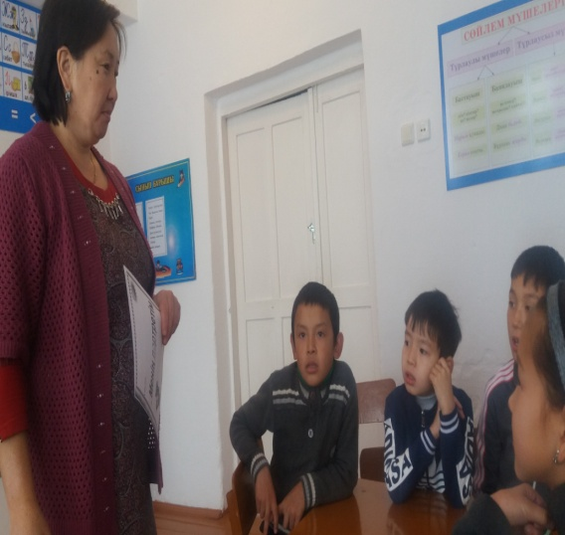
Осы кезеңнің қорытындысы бойынша ұпайы аз 3 оқушы ойыннан шығарылады.

1. Батыр сөзінің синонимін ата? (ержүрек, батыл, жаужүрек)
2. «Ақ киізге көтерді» сөз тіркесінің мағынасы қандай? (хан сайлады)
3. Қазақ тілінде қанша әріп бар? (42)
4. Ұзын сөзінің антонимі? (қысқа)
5. Қолданудан шығып, аз айтылатын сөздер (көне сөздер)
6. Фонетика нені зерттейді? (тіл дыбыстарын)
7. Қазақтың алғаш әліппесін жазған кім? (Ыбырай Алтынсарин)
8. «Жаны зәр түбіне жету» сөз тіркесінің мағынасы қандай? (қорқу)
9. Мағыналары бір - біріне қарама - қарсы сөздер (антоним)
10. Айтылуы бірдей, мағынасы басқа сөздер (омоним)
11. Атын тура айтуға болмайтын сөз (табу)
12. Тіліміздегі сөздердің жиынтығы (лексика)
13. Басқа тілден енген сөздер (кір
1416 желтоқсан қандай мереке? (Тәуелсіздік алған күн)
15 Мақалды жалғастыр: Тіл тас жарады,....
16. Дулыға, сауыт сөздері қандай сөздер?(көнерген сөздер)
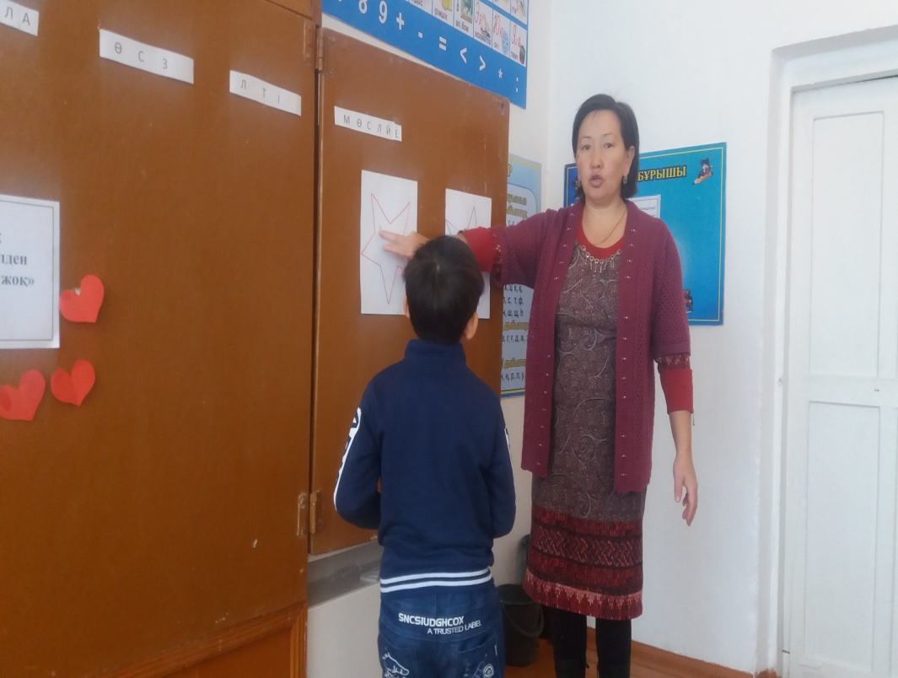
ІV кезең: "Жеті жұрттың тілін біл"
Жеті жұрттың тілін біл, жеті түрлі білім біл – деп кезекті сайысымыздың шарттарымен таныстырайын.
Кезеңіміздің атауын «Жеті жұрттың тілін біл» деп атадық. Мұнда сендерге жұмбақтар
жасырылады, ал сендер сол жұмбақтардың шешуін үш тілде, яғни, қазақ, орыс, ағылшын тілдерінде айтуларың қажет. Бұл кезеңде де әр дұрыс жауап үшін 10 ұпайдан беріледі. Ұпайы аз оқушыдан бастайық. Барлықтарыңа табыс тілеймін!

1. Қабат – қабат қаптама
Ақылың болса аттама. (кітап – книга - book)
2. Көзге көрінбейді, жұтсаң білінбейді. (Ауа – воздух - air)
3. Үнемі ауызда бұлтыңдайды,
Бірақ жұтылмайды. (тіл - язык - language)
4. Әй, керемет бір ит бар
Үй бағады үрмейді.
Аяғы жоқ жүрмейді.
Рұқсатсыз ол иттен
Ешкім үйге кірмейді. (құлып – замок - lock)
5. Бір үйге көзсіз боп кіресің,
Бұл үйден көреген боп шығасың (мектеп – школа - school)
6. Қалқиып ұзын құлағы
Елеңдеп қорқып тұрады(Қоян - заяц - carrot)7. Тілден ұшып, құлаққа қонады. (сөз - слова - words8. Мұрты бар, иегінде сақалы жоқ.
